Anleitung 1 – Zufallszahlen mit Excel

Excel ist ein Tabellen – Programm, mit dem du auch Zufallszahlen erzeugen kannst.

- Starte das Programm.
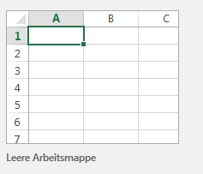
- Öffne eine leere Arbeitsmappe, indem du die Tabelle
anklickst.

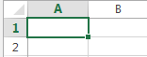
- Klicke in der Tabelle die Zelle A1 an.

- Klicke in die Bearbeitungsleiste.

=Zufallsbereich(1;6)
- Übertrage diese Formel in die Bearbeitungsleiste:
Bestätige die Eingabe durch ENTER.

In der Zelle A1 befindet sich nun die erste Zufallszahl.
Beispiel:

Um 60 Zufallszahlen zu erhalten muss die Formel auf 60 Zellen übertragen werden.

- Klicke dazu das grüne Viereck rechts unten an, halte die Maus gedrückt.
4

- Ziehe das grüne Viereck zuerst
bis zur Zelle F1.

In der Zeile 1 befinden sich nun die ersten 6 Zufallszahlen.

- Ziehe danach das grüne Viereck nach unten bis zur Zeile 10.

Nun hast du 60 Zufallszahlen (6 Spalten, 10 Zeilen) erhalten.
Achtung!

Jeder weitere Befehl innerhalb der Tabelle führt zu einer Veränderung aller Zufallszahlen.
Beim Auszählen der Zufallszahlen, sollten daher keine Veränderungen innerhalb der Tabelle erfolgen.

